Сказка «Теремок»

Мои малыши с удовольствием слушают сказки. Я предложила им перевоплотиться в сказочных героев. Для постановки мы выбрали сказку "Теремок". Сначала желающих было много, почти все хотели побыть мышкой или зайчиком, лисичкой или медведем. Но когда потребовалось говорить слова и немного обыгрывать свои действия, остались самые активные и разговорчивые (мои малыши еще не все хорошо разговаривают). Распределили роли. В основе театрального искусства в детском саду лежит игра. В процессе таких игр-инсценировок, малыши изучают язык жестов, мимики. Кроме этого, они совершенствуют свою речь, сопереживают героям инсценировок, сталкиваются с представлением о плохих и хороших человеческих качествах.

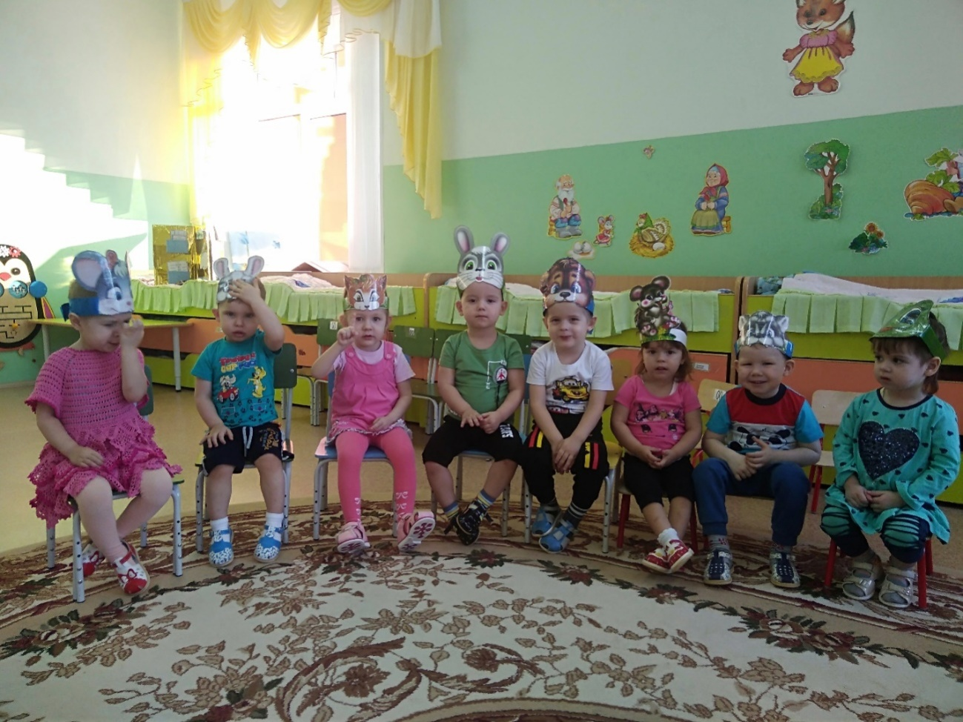
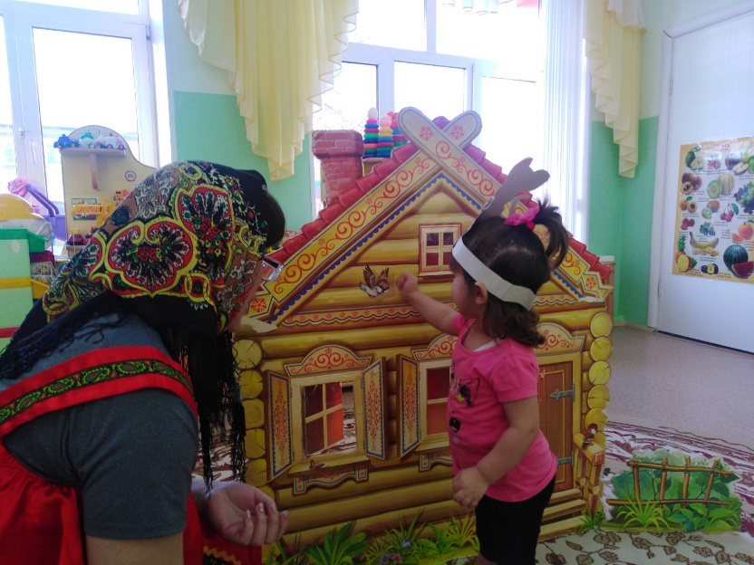
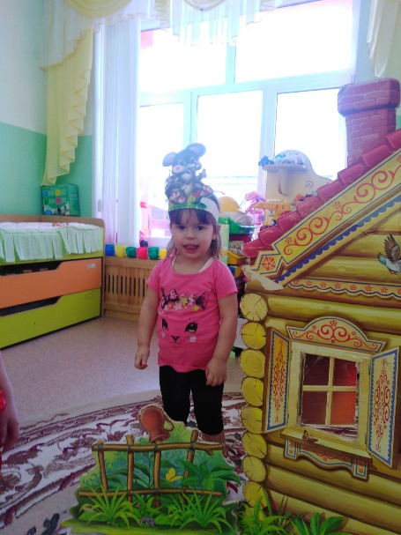
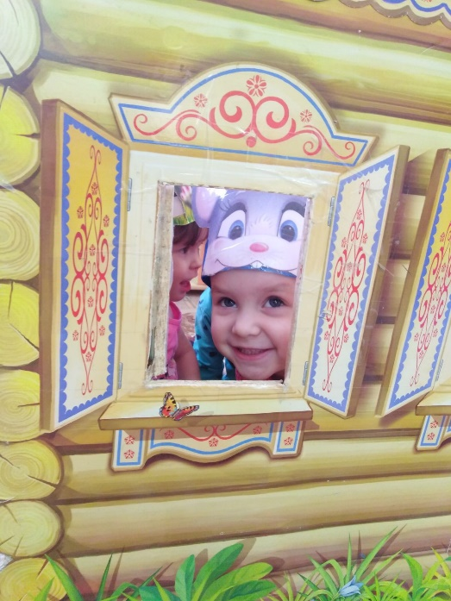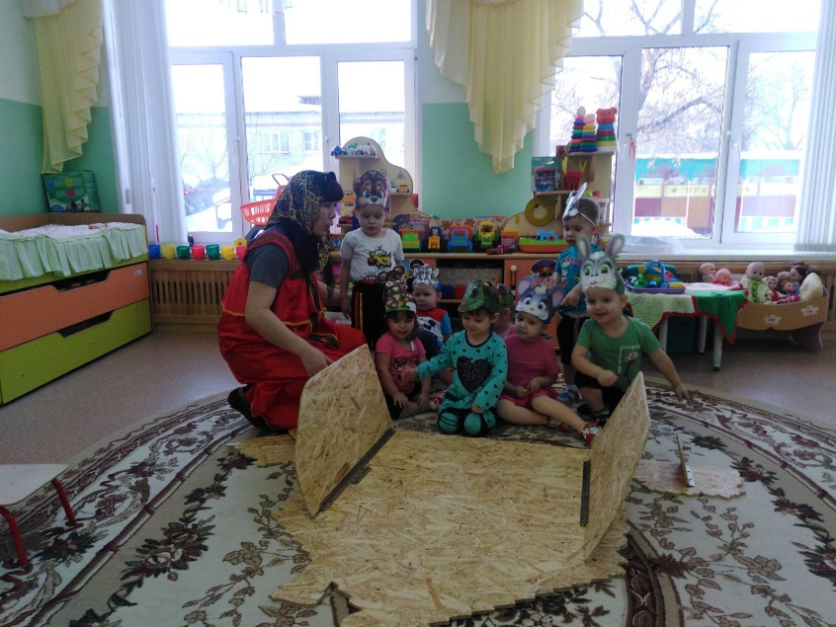
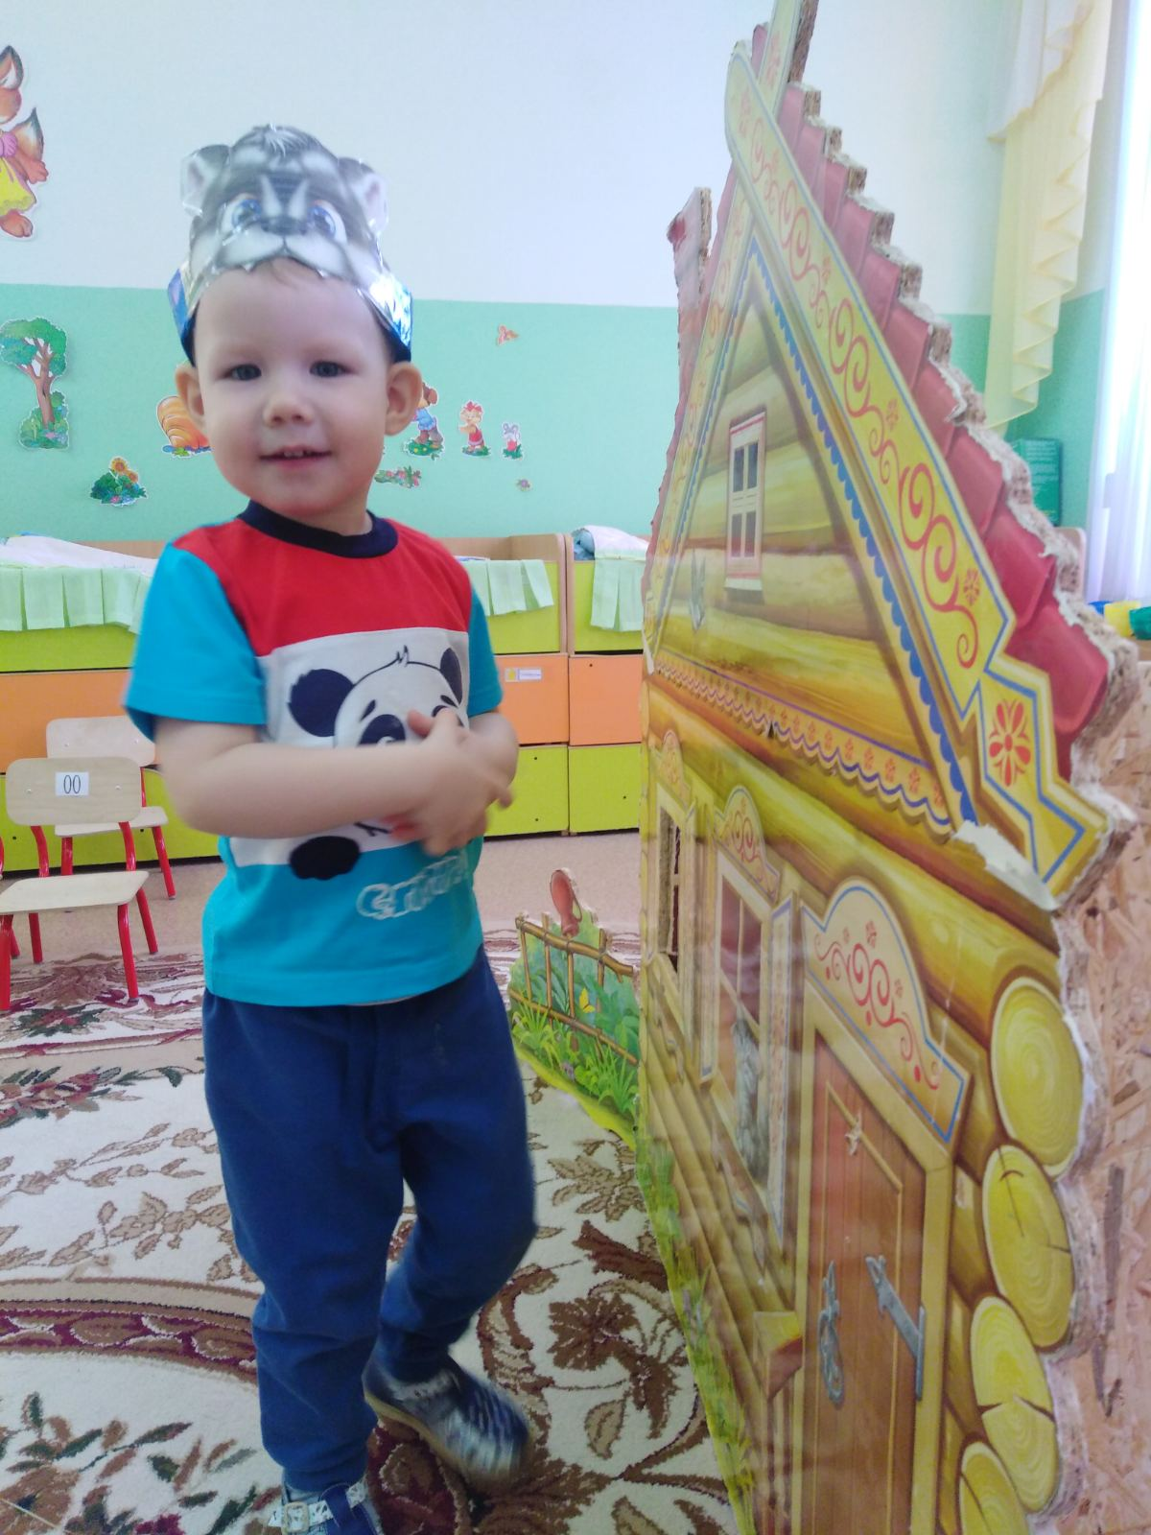

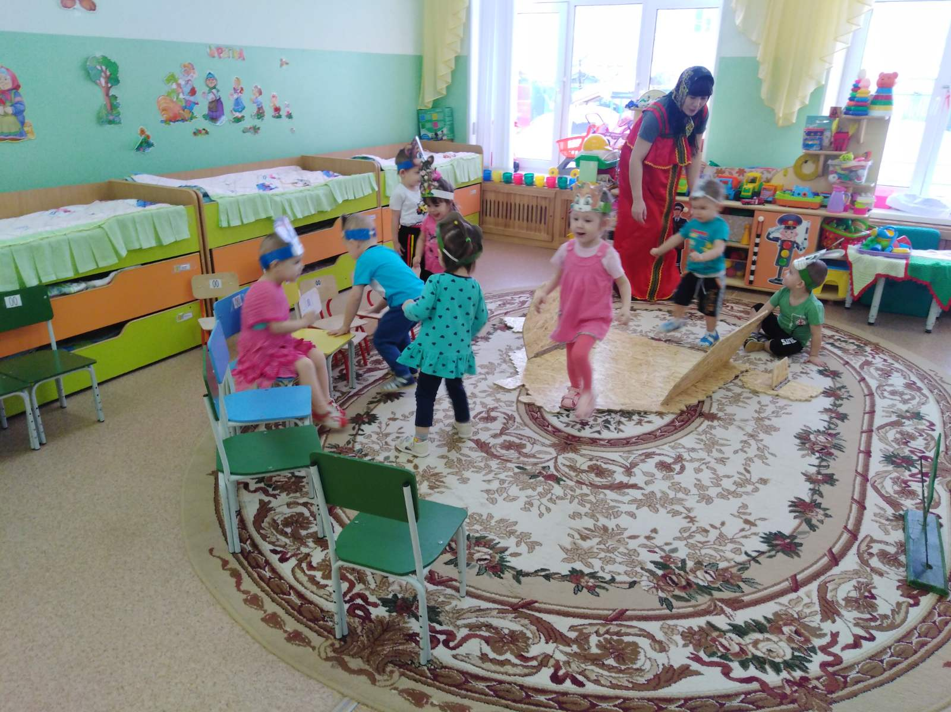
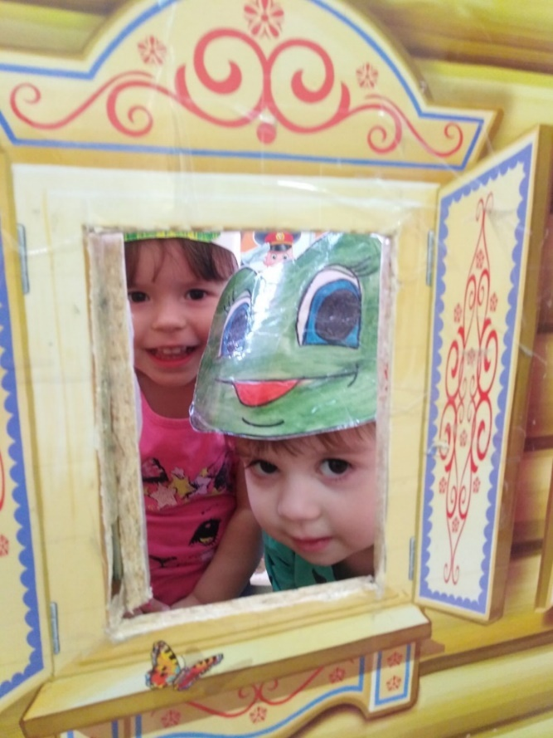
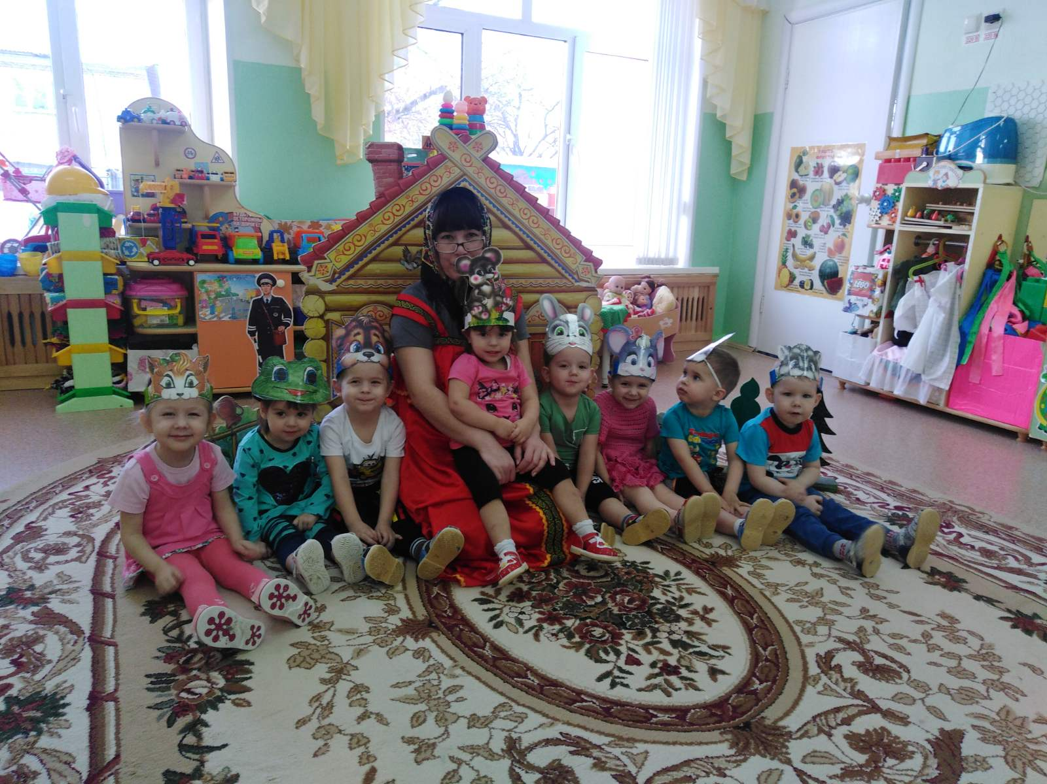
Воспитатель: Тайщикова К.Д.

